Автономная некоммерческая организация профессионального
образования «Международная Академия Информационных
Технологий «ИТ ХАБ» (АНО ПО «ИТХАБ»)
КОНТРОЛЬНАЯ ТОЧКА № 7
«Сетевое взаимодействие программ»
Выполнил: Михеев Максим Алексеевич
Группа: 4ИБ1
Преподаватель: Сухов Андрей Александрович
Москва, 2026.

Цель работы
Создать отдельные клиентское и серверное приложения и подтвердить их взаимодействие по сети с передачей данных и обработкой ответа.
Реализация
Созданы два независимых CMake-проекта на C++17: TCP-сервер и консольный TCP-клиент. Сетевое взаимодействие реализовано средствами WinSock2. Сервер принимает сведения о товаре, проверяет запрос и рассчитывает стоимость заказа по формуле price × quantity.
Проверка работы
Сервер запущен локально на порту 8080. После подключения клиента получен запрос Keyboard;5000;2, рассчитана итоговая стоимость 10000 и отправлен ответ.
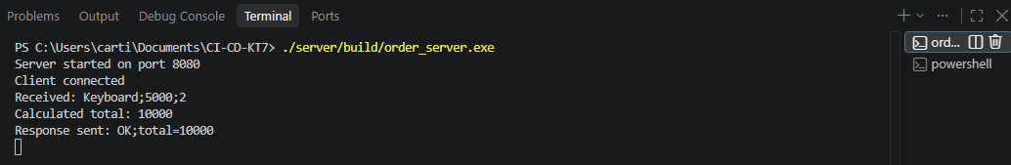
Рисунок 1 — Работа TCP-сервера
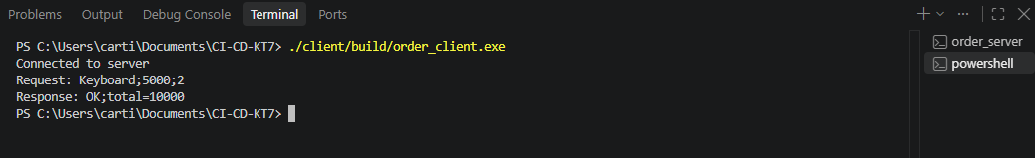
Рисунок 2 — Работа TCP-клиента
Клиент подключился к серверу, передал запрос Keyboard;5000;2 и получил ответ OK;total=10000.
Вывод
Клиент-серверное взаимодействие по TCP/IP реализовано и подтверждено фактическим запуском. Расчёт итоговой стоимости выполняется сервером, после чего результат возвращается клиенту.

